8 Марта.
Международный женский день. В этот самый светлый, самый добрый праздник дети поздравляли своих мам и бабушек: эмоционально и трогательно читали стихи, с большим воодушевлением пели песни, весело и задорно исполняли танцы, а больше всего играли в игры, чтобы научиться быть первыми помощниками своим родным мамам, бабушкам и девочкам. Праздник получился захватывающим и забавным, оставил массу положительных эмоций и впечатлений.​​
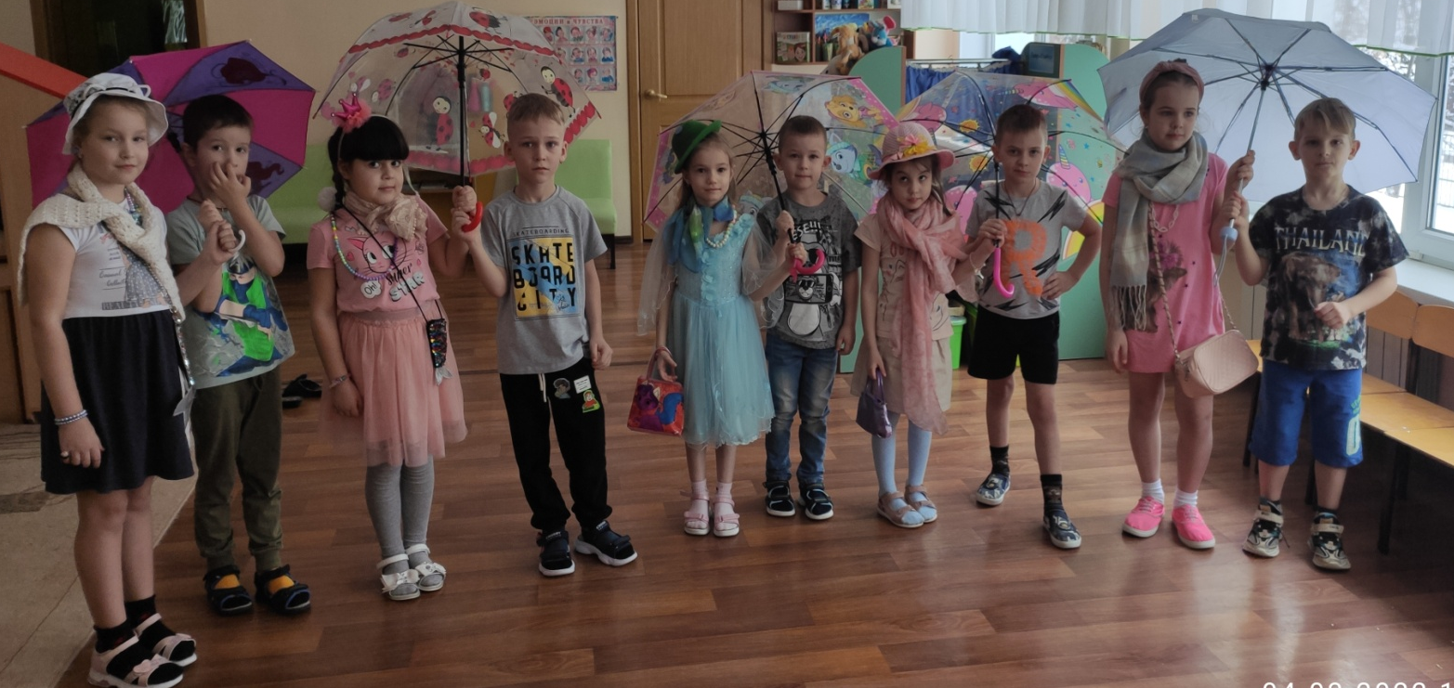
Игра «Поможем собраться девочкам на прогулку»

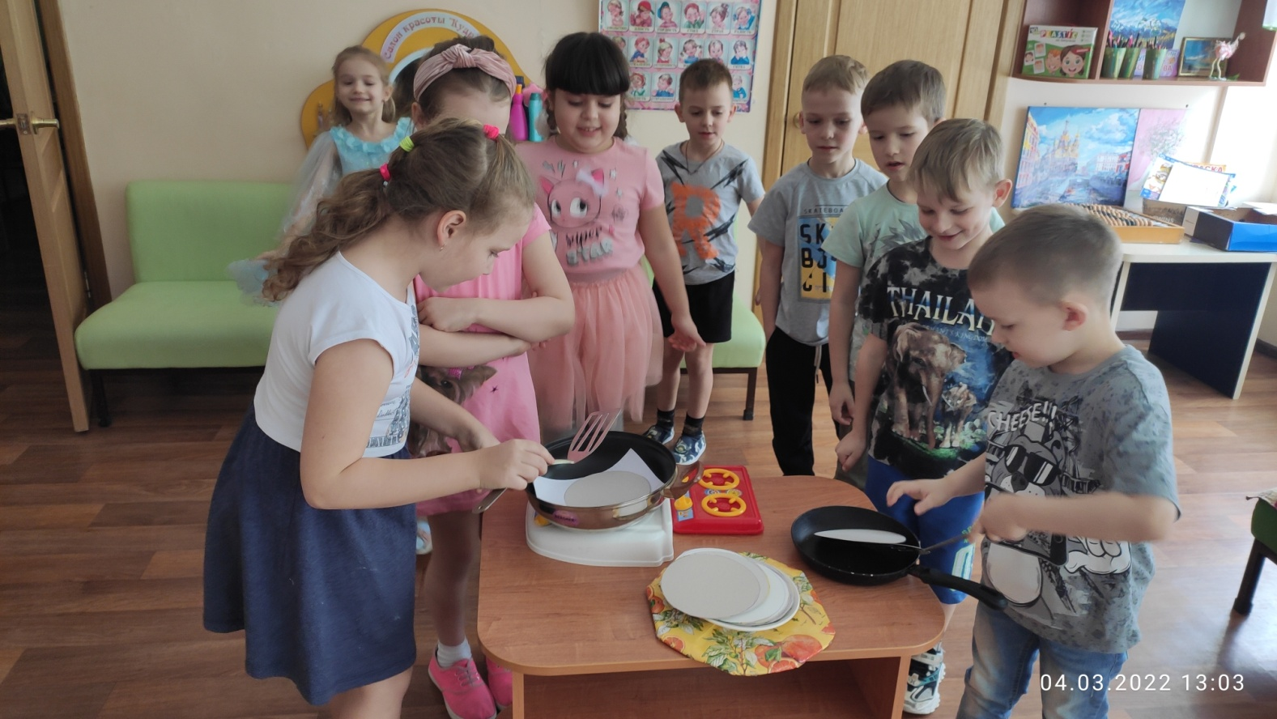
Игра « Напечем блинов для бабушки»

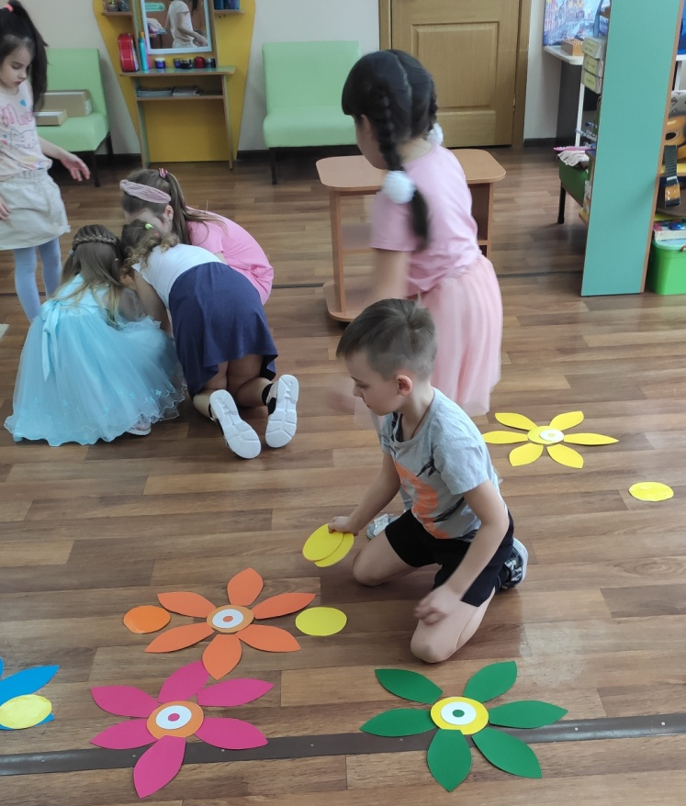
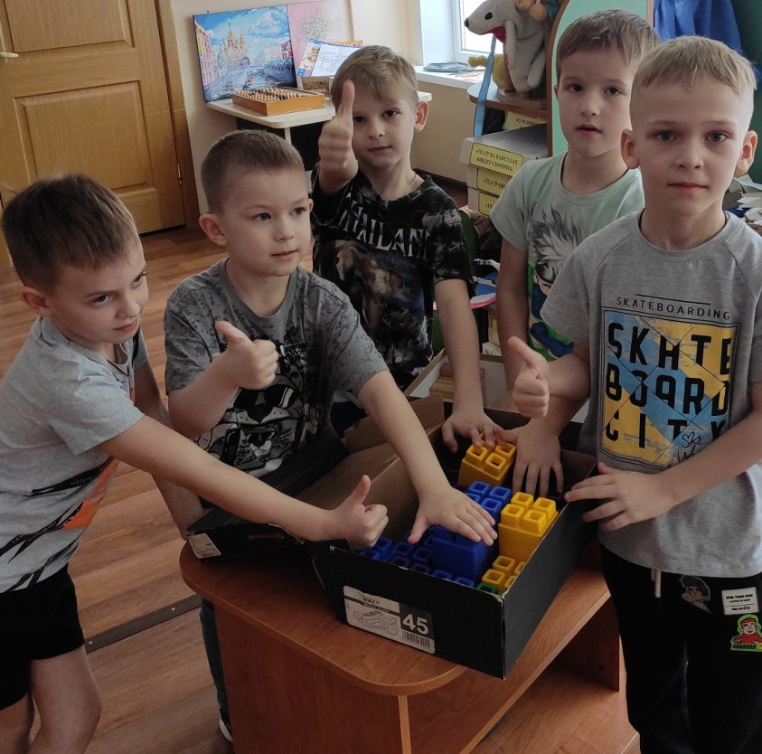
Мамины
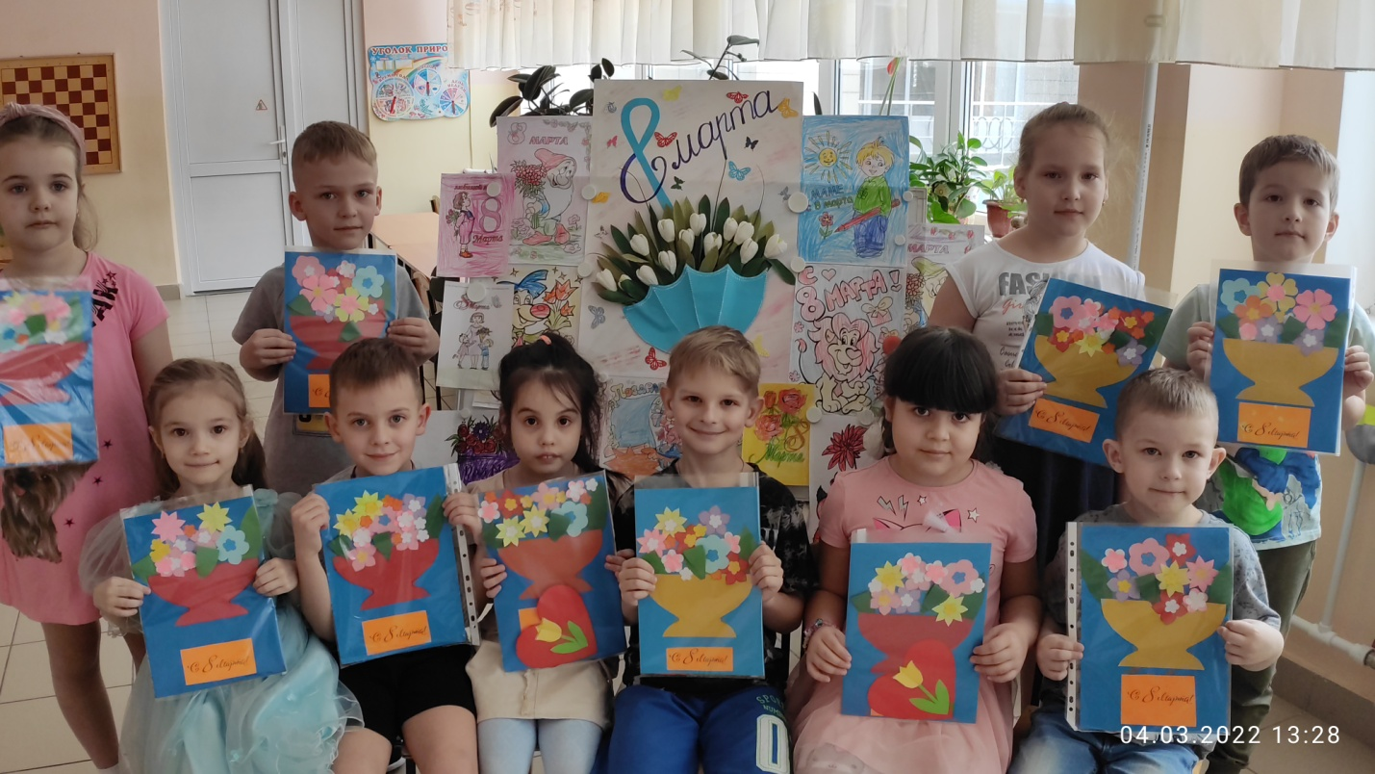
помощники

Цветы для мам и бабушек

